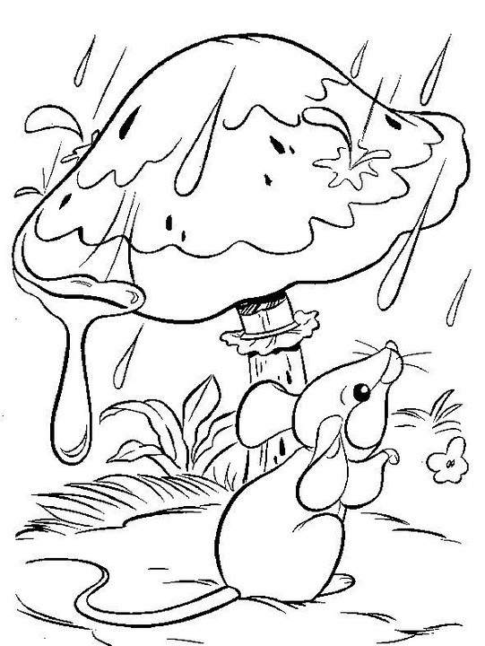
2. C TÝDENNÍ PLÁN

12. týden (20. 11. – 24. 11. 2017)

JMÉNO: …………………………………………

 | CO SE BUDEME UČIT? | JAK SE MI DAŘÍ? | Sebehodnocení
ČESKÝ JAZYK | - Učebnice str. 30 – 32  Druhy vět  - PS str. 19 - 20 | Umím určit počet vět v textu a počet slov ve větě.  Poznám slova nadřazená, podřazená a souřadná.
ČTENÍ, PSANÍ | - Čítanka str. 34 – 37  - Písanka str. 19 - 20 | Čtu plynule se správnou intonací.  Vždy vím, kde čteme.
MATEMATIKA | - Matematika str. 34 - 36 | Dokáži sčítat a odčítat do 30.  Dokáži vyřešit pavučiny.  Umím postavit stavbu podle plánu a zapsat do tabulky počet podlaží a krychlí.
PRVOUKA | - Prvouka str. 27 – 26  V lese  Listnaté a jehličnaté  stromy v lese  Smíšený les  Keře  Houby  Savci v lese | Poznám plody listnatých stromů a dokáži přiřadit šišky k jehličnatým stromům.  Vím, jaký je rozdíl mezi keřem a stromem.  Poznám některé jedlé, nejedlé a jedovaté houby.

